**Batata-Frita**

[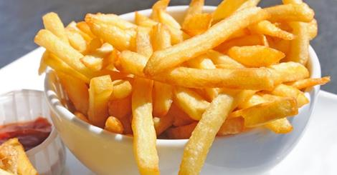](http://goo.gl/twVZLR)

# 

**Todo dia era aquele tedio no congelador sem nem ser utilizado ate que no meu dia de quando eu fui comprado eles me utilizaram na hora achei a oitava maravilha do mundo queria aquecer e não, todo dia ficar frio mas sim quente eles colocaram o óleo esperaram aquecer e colocaram de uma por uma batata e eu fui a primeira, ficou muito quente mas era meu sonho e não podia perder ate que eu comecei a ficar fritinha ate que eu virei uma Batata-Frita**